Pressemitteilung 10TT15
Aktuell Januar 2016
TECNO.team hat weiteres Schwergewicht der Präzisionsbearbeitung im Sortiment
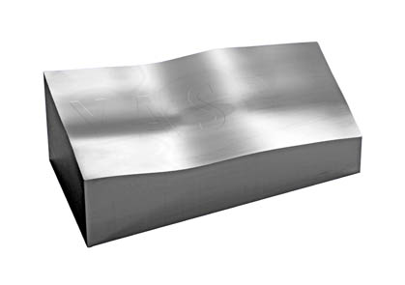
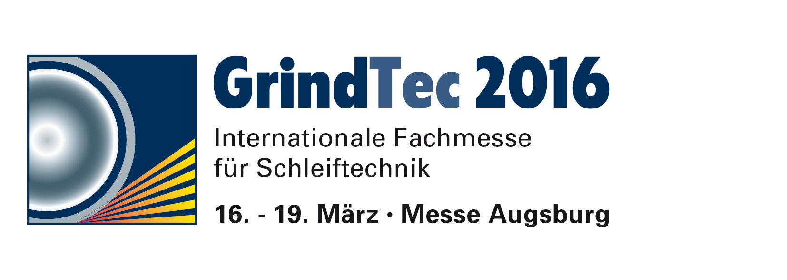
Augsburg, 16.-19.03. 2016
TECNO.team ist dabei:
Halle 3, 3020
Gemeinsam zu höchster Präzision
Kontakt und Informationen:
TECNO.team GmbH
Kirstin Danker
Mahdenstraße 11
72138 Kirchentellinsfurt
Tel. +49(0)7121 680 856-31
kirstin.danker@tecnoteam.de
www. tecnoteam.de
(Kirchentellinsfurt) Tecnoteam ist der neue, offizielle Vertreter von Yasda Präzisionsmaschinen in Deutschland. Mit dem japanischen Hersteller von Fräszentren und dem deutschen Anbieter von Lösungskonzepten in der Feinstbearbeitung finden zwei Schwergewichte höchster Präzisionstechnik zusammen. Mit neuen Fräszentren will Yasda deutsche Anwender von der Qualität und Genauigkeit seiner Produkte überzeugen. Im Showroom und Technical-Center von Tecnoteam können Interessierte die Maschinen nicht nur begutachten, sondern Versuche fahren, Schulungen erleben und anwendungsspezifische Lösungen zur Produktivitätssteigerung durch Prozessoptimierung erfahren. Mit den Yasda-Maschinen lassen sich so manche Prozessschritte einsparen.
„Wir sind froh, mit Tecnoteam in Deutschland einen Partner gefunden zu haben, der genauso ein Präzisionsfanatiker ist, wie wir“, betont Kenzo Chikada, Vertriebsleiter Europa bei Yasda. Und Tecnoteam Gründer und Geschäftsführer Ben Scherr ergänzt: „Yasda und Tecnoteam haben die gleiche Philosophie der konsequenten und kompromisslosen Präzision. Die lässt sich in unserem neuen Showroom wunderbar erfahren.“ Seit Oktober 2015 ist Tecnoteam der offizielle Vertreter von Yasda Präzisionsmaschinen in Deutschland. Das 1929 in Osaka gegründete Unternehmen ist bekannt für ultrapräzise Fräsbearbeitungsmaschinen wie sie für die Herstellung von Präzisionsteilen im Maschinenbau sowie im Werkzeug- und Formenbau eingesetzt werden. Mit beeindruckender Genauigkeit glänzt das Sortiment an 3- und 5-Achs-Maschinen.

In Deutschland mit Präzision überzeugen
Dazu gehören unter anderem das Yasda Micro Center YMC 430, wahlweise mit drei oder fünf Achsen, sowie das Lehrenbearbeitungszentrum YBM Vi 40 und die in Doppelständerkonstruktion ausgeführte PX30i, beides 5-Achs Bearbeitungszentren. Für höchste Präzision sorgen Besonderheiten wie thermosymmetrischer Aufbau, der Wärmeeintrag und –verzug reduziert, von Hand geschabte Oberflächen und Komponenten-Schnittstellen sowie eine für die PX30i neu entwickelte Spindel für 20.000 U/min mit dem bewährten Direktantrieb. „Das ist ein Markenzeichen unseres Maschinenbaus“, erklärt Chikada.
Dank solcher Maßnahmen erzielt beispielsweise die YMC 430 eine Positionsgenauigkeit und Rundheit <1 µm. Mit der YBM Vi 40 lässt sich im Formen- und Werkzeugbau eine unübertroffene Genauigkeit beim Hartfräsen mit fünf Achsen realisieren. Und die PX30i erzielt Höchstleistungen in der Zerspanung bei höherer Vorschubgeschwindigkeit. Dabei entstehen sehr hohe Oberflächengüten, so dass weiterbearbeitende Prozessschritte entfallen können.

Bei Genauigkeit keine Kompromisse
Bei der Genauigkeit macht Yasda keine Kompromisse. Konsequent wird diesem Ziel alles untergeordnet. So wurde bei einer simultanen 5-Achs-Fräsbearbeitung eines Konus gemäß NAS979 eine Rundheit von <3 µm erreicht. Yasda verfolgt die Umsetzung strengster Qualitätssicherungs-Standards für Bearbeitungszentren mit höchster Genauigkeit und Langlebigkeit, wie sie für den Werkzeug- und Formenbau sowie für die Feinstmechanik mit Präzisionszerspanung benötigt werden. In Deutschland sind die Yasda-Maschinen nun zusammen mit kompetenter Anwendungsberatung bei Tecnoteam zu bekommen.
401 Wörter, 3.234 Zeichen
Bei Abdruck bitte zwei Belegexemplare an SUXES GmbH,
Text und Bilder auch unter www.pressearbeit.org

3 Fragen an Kenzo Chikada, Vertriebsleiter Europa
??: Warum werden bei Yasda wichtige Oberflächen und Komponenten-Schnittstellen nach wie vor von Hand geschabt?
Mit handgeschabten Oberflächen erreicht man bei Maschinenteilen nachweislich eine höhere Genauigkeit als mit maschinell bearbeiteten. Dies ist die Basis unserer hochpräzisen Yasda Maschinen.
??: Warum betreiben Sie diesen hohen Aufwand für wenige µm?
Wir wollen die genauesten und besten Maschinen bauen, weil wir überzeugt davon sind, dass sich unsere Kunden nur mit den besten Maschinen begeistern lassen. Jenseits jeder gemessenen Genauigkeit ist es auch die Begeisterung für Präzision, die uns antreibt. Wenn unsere Kunden diese Begeisterung über die Präzision ihrer auf unseren Maschinen gefertigten Werkstücke nachvollziehen können, das ist für uns der schönste Moment.
??: Welche Ziele verfolgen Sie mit Ihrem Partner Tecnoteam in Deutschland?
Der deutsche Maschinenbau ist in der ganzen Welt hochgeschätzt für seine erfindungsreichen, präzisen und zuverlässigen Lösungen. Wir von Yasda wollen beim Punkt Präzision dazu beitragen, dass das so bleibt. Mit Tecnoteam haben wir einen erstklassigen Partner, der bei der Genauigkeit der Prozessergebnisse so konsequent und kompromisslos denkt, wie wir. Mit der großen Erfahrung unseres Partners wollen wir im deutschen Markt noch besser bekannt werden und noch mehr Kunden für unsere Maschinen begeistern.

((Firmeninfo TECNO.team))

Partner für Präzision – Lösungsanbieter für Schleiftechnik
TECNO.team GmbH ist einer der führenden Anbieter von namhaften japanischen und europäischen Schleif-, und Fräsmaschinen. Dabei versteht sich das von Ben Scherr 1996 gegründete Unternehmen als Lösungsanbieter, der seinen Kunden ein breites Spektrum von der Einzelmaschine bis zur kompletten Produktionslinie bieten kann. Als Partner für Präzision erarbeitet TECNO.team mit Standorten in Deutschland und Österreich für seine Kunden, die überwiegend aus dem Automotivebereich kommen, Lösungskonzepte in der Feinstbearbeitung. Im Mittelpunkt stehen Produktivitätssteigerungen durch Prozessoptimierungen, Kapazitätserweiterungen und Flächenoptimierungen. Hierzu greift das Unternehmen auf weltweit führende Hersteller von Werkzeugmaschinen zurück. Dazu gehören so etablierte Marken wie Coborn, Yasda, AMADA Schleiftechnik, PeTeWe Doebeli, Shigiya, Toyo, Giora, CMT oder die Marken der IMT-Gruppe.

Bilderverzeichnis TECNO.team, Yasda
Mit 2 Klicks zu Text und Bild unter www.pressearbeit.org.
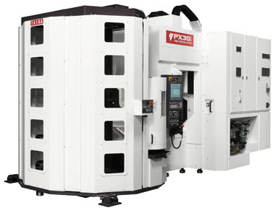  Bild Nr. 10-01 TT_Yasda-PX30i.jpg  Seit Oktober 2015 ist Tecnoteam der offizielle Vertreter von Yasda Präzisionsmaschinen in Deutschland. | 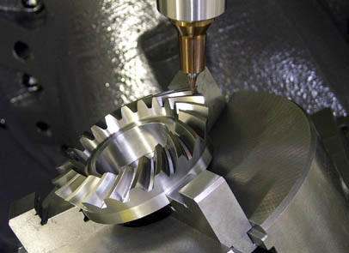  Bild Nr. 10-02 TT_YASDA-Zahnrad.jpg  Im Showroom und Technical-Center können Interessierte Versuche fahren, Schulungen erleben und anwendungsspezifische Lösungen zur Produktivitätssteigerung durch Prozessoptimierung erfahren.
Bild Nr. 10-03 TT_Yasda-Werkstück.jpg
Bei der Genauigkeit macht Yasda keine Kompromisse. Konsequent wird diesem Ziel alles untergeordnet.

